MEĐUNARODNI DJEČJI DAN
20. studenog – DAN PRAVA DJETETA
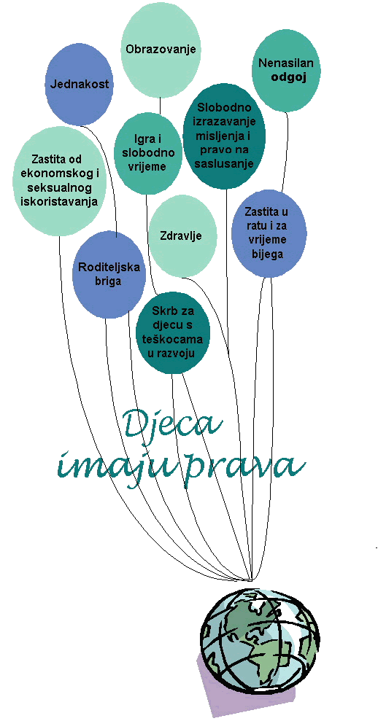
Dječja prava zajamčena su Konvencijom o pravima djeteta, koju izdaje UNICEF 1989.
Konvencija ima ukupno 54 članka, kojima se osigurava zaštita 10 temeljnih prava djece.
Hrvatska je ovaj dokument prihvatila 1992. godine.
# 1923./24. Deklaracija o pravima djeteta (Liga naroda)
# 1959. UN-ova Deklaracija o pravima djeteta
# 1989. UN-ova Konvencija o pravima djeteta (usvojena 20. studenog 1989.,
stupila na snagu 2. rujna 1990.)
# 1990. UN-ova Komisija za ljudska prava - postavila je Posebnog izvjestitelja za prodaju djece, dječju prostituciju i dječju pornografiju (tu dužnost trenutno obnaša J.Miguel Petit)
# 1990. Svjetski sastanak na vrhu o djeci u New Yorku (29 – 30. rujna); usvojena
Svjetska deklaracija i Plan djelovanja za opstanak, zaštitu i razvoj djece
# 1990. Usvojena Afrička povelja o pravima i dobrobiti djece (stupila na
snagu 29. studenog 1999.)
# 1999. Mreža za ljudsku sigurnost razvija se iz grupe zemalja srodnih stavova
i snažno se usredotočuje na položaj djece pogođene oružanim sukobom.
# 1999. Konvencija br. 182 o najgorim oblicima dječjeg rada (usvojila ju je
Međunarodna organizacija rada; stupila na snagu 19. studenog 2000.)
# 2000. Usvajanje dvaju opcijskih protokola uz Konvenciju: o uključivanju
djece u oružane sukobe (stupio na snagu 12. veljače 2002.) i o prodaji djece, dječjoj prostituciji i dječjoj pornografiji (stupio na snagu 18. siječnja 2002.)
# 2002. Forum djece (5. – 7. svibnja) i UN = usvojene su nova Deklaracija i Plan djelovanja (Svijet po mjeri djeteta).

